Investigación de Restaurante
Profesora: Hilda Box Atencio
Estudiante: Roy Ronaldo Zurita M.
Cédula: 8-1023-1009
Restaurante: Maito

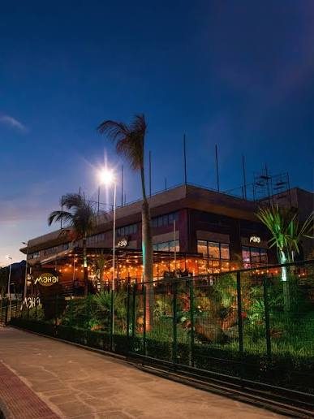

En el corazón vibrante de Panamá City se encuentra Maito, un restaurante que no solo ha capturado los paladares locales, sino que ha atraído la atención de gourmets de todo el mundo. Su carta es una fusión de tradición panameña y técnicas modernas, y una oda absoluta a los ingredientes locales. Desde mariscos frescos del Pacífico hasta frutas exóticas de las tierras altas, cada ingrediente es seleccionado meticulosamente para reflejar la riqueza del patrimonio gastronómico del país, haciendo que la doble costa de Panamá brille en todos sus platos. Maito no es solo un restaurante, es una experiencia sensorial. El ambiente del lugar combina elegancia y comodidad, creando un espacio donde cada comida se convierte en un recuerdo inolvidable. El servicio impecable, liderado por el Capitan Eric, y la atmósfera acogedora complementan la experiencia culinaria.
- Enfoque único: Es el pionero de la “Gastronomía de Identidad Panameña” y ha figurado en las listas de los mejores restaurantes de Latinoamérica.

- Por qué es exótico: Su menú de degustación es un viaje de investigación por la cocina de las comunidades indígenas (Guna y Ngabe-Buglé), la herencia afroantillana, los sabores criollos y la influencia asiática en el istmo.
Ubicación y Datos Operativos
- Dirección exacta: Calle 50, Este, sector Coco del Mar, corregimiento de San Francisco, Ciudad de Panamá

- Horarios: Lunes a viernes de 12:00 m.d. a 10:30 p.m., Sábado de 2:00 pm a 10: 30 p.m., Domingo cerrado

- Tamaño del restaurante: La operación de Maito se registra formalmente en un rango de entre 51 a 200 empleados. Esto abarca el engranaje completo del local (personal administrativo, logística, chefs, cocineros, bartenders, meseros y personal de mantenimiento).

Fundación e Historia
- Año de fundación: el restaurante abrió sus puertas en el año 2010.

- Hito histórico: Es considerado el restaurante pionero de la “Nueva Cocina Contemporánea Panameña”. Ha posicionado a Panamá en el mapa gastronómico global, manteniéndose consecutivamente en la prestigiosa lista de Latin America’s 50 Best Restaurants (llegando al puesto # 6) e ingresando en el top 100 de The World’s 50 Best Restaurants

- Propietarios y Fundadores
El restaurante forma parte de Grupo Maito: Chef Mario Castrellón: es el chef principal, propietario y la mente creativa del proyecto. Es una de las figuras gastronómicas más influyentes de Centroamérica.

- Socios fundadores: Castrellón fundó el restaurante junto a un grupo de socios estratégicos: Manuel “Many” Ferrer (gestor inicial), Alberto “Bebby” Bermúdez (músico y encargado de conseguir el local) y Erasmo Ferrer.
Ambiente y Atmósfera
- Estilo: Destaca por su esencia tropical fusionada con una arquitectura moderna, fresca y acabados naturales de madera.

- Entorno: El local cuenta con vegetación a su alrededor, incluyendo plantas de plátano y árboles de papaya, lo que brinda un aire relajado, sofisticado y natural. Es un sitio ideal tanto para ocasiones especiales como para cenas de negocios.
Servicio y Atención
- Calidad del servicio: Los comensales lo describen generalmente como un servicio altamente atento, amable y profesional.

- Valor agregado: Los meseros suelen introducir cada plato de la carta contando historias sobre el origen de los ingredientes locales y las tradiciones de las distintas regiones de Panamá.
Propuesta Culinaria y Menú
El restaurante revolucionó el mercado gracias al concepto “Chombasia” ideado por Castrellón. Consiste en la fusión de los sabores criollos panameños con las fuertes influencias multiculturales del país: la cocina afroantillana, asiática, caribeña e indígena.

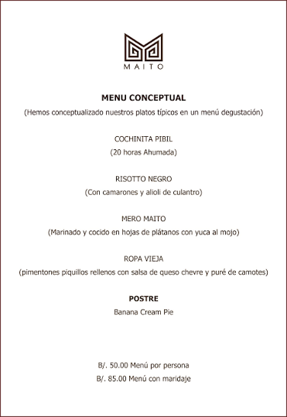

- Entradas populares: Destacan el Pulpo Trompito, Cochinita Pibil, Jamaican Patty y el Pani Puri One and One.
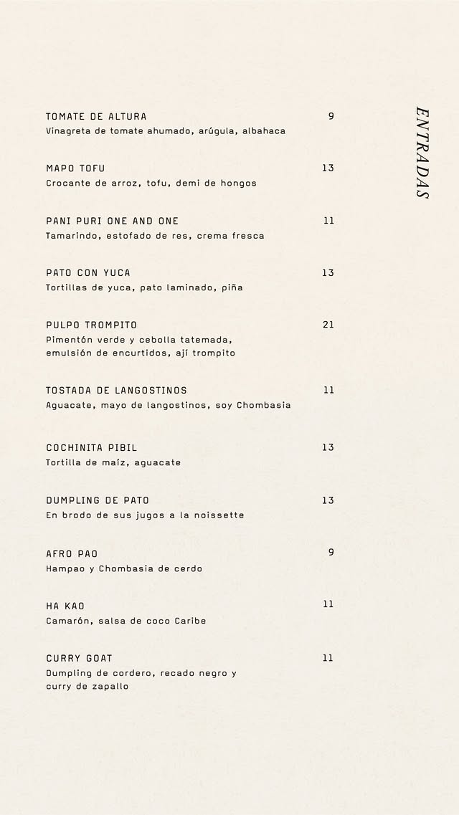
- Platos fuertes icónicos: El Chow Mein de Pato, el Arroz Negro Maito 2010 (con calamares y camarón) y el One Pot 2.0

- Opciones dietéticas: El menú cuenta con alternativas vegetarianas y libres de gluten (las opciones veganas son limitadas.

- Bebidas y café: Cuentan con coctelería de autor basada en destilados locales y una destaca carta del prestigioso café panameño variedad Geisha.

Capacidad y espacios del lugar
Aunque la administración no publica un aforo máximo exacto, la infraestructura está diseñada bajo el formato de un restaurante gourmet de mediano-alto tamaño con múltiples áreas de atención:
- Salón principal: área cerrada y climatizada de alta cocina destinada primordialmente a los clientes con reservas de menú tradicional o de degustación.

- Maito Terraza: Una zona abierta y relajada con patio exterior que funciona en horarios específicos de la tarde.

- Salón privado: Espacio exclusivo habilitado para cenas corporativas o eventos privados reducidos.

- Capacidad de reserva por mesa: La plataforma de reserva procesa mesas regulares para grupos individuales de 1 a 10 personas. Los grupos de mayor tamaño deben coordinarse directamente con su departamento de eventos.
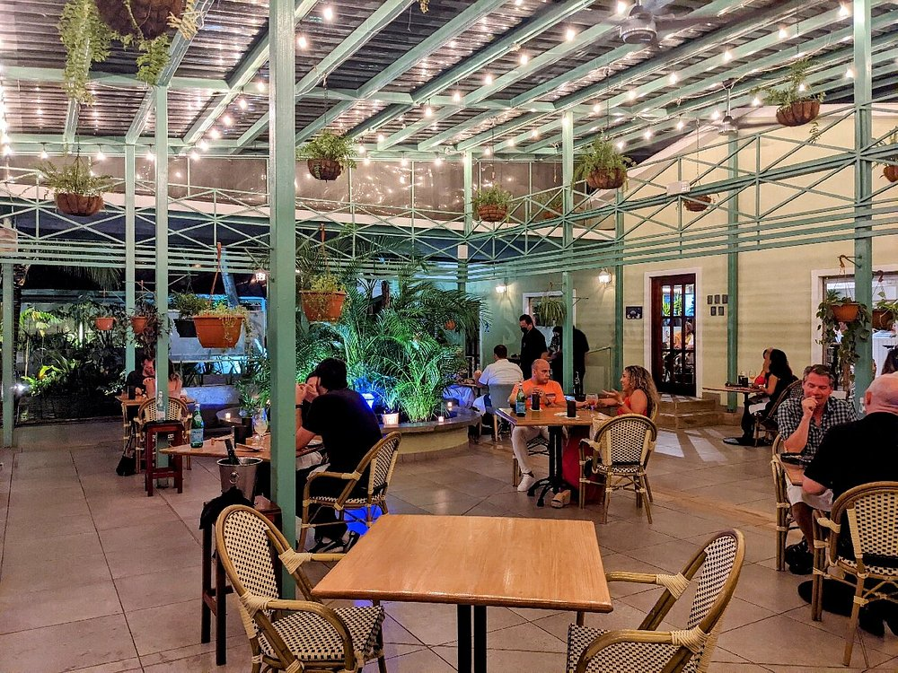

RESTAURANTE PARRILLADA JIMMY

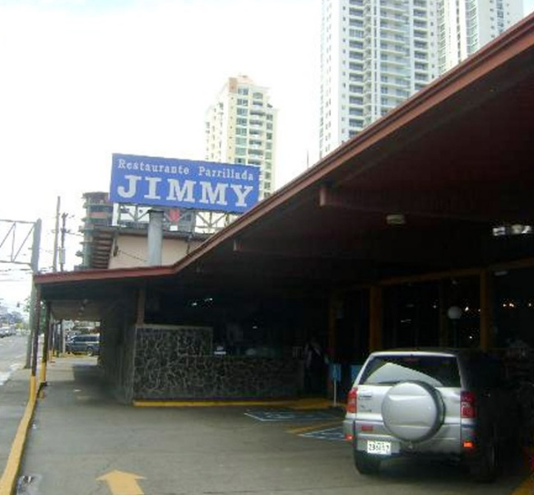
- Este restaurante está abierto desde 1958
- 1,000 mts2 de salones para reuniones
- Atienden hasta 400 personas
- Hay más de 60 trabajadores permanentes
- Se ofrecen parrilladas a domicilio
- Ubicación: Vía Cincuentenario, diagonal a Atlapa
- Horario: De Martes a Domingo de 11:00 a.m. – 9:00 p.m.
El restaurante es un lugar único ya que podrás contar con una atención placentera como si estuvieras en casa, en sus cartas podrás encontrar una gran variedad de platos dignos de paladares exigentes y si deseas un lugar para realizar eventos corporativos, cumpleaños, reuniones cuentan con amplias y cómodas salas.
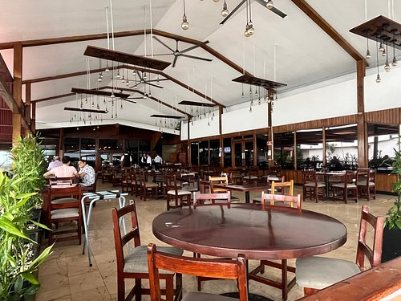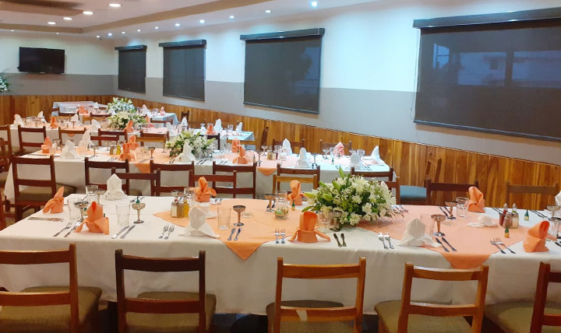
Entradas Favoritas
Tiropitas /
Greek Cheese Phyllo Pie $4.50
Papas Fritas /
French Fries $2.00
Pan Pita o Pan de Ajo o Integral /
Pita or Garlic Bread or Whole Bread $2.00
Aceitunasde la casa /
House's Olives $8.00
Queso Feta /
Feta Cheese $6.50
Saganaki (crudo) /
Saganaki (raw) $9.00
Tzattziki /
Tzatziki $5.00
Taramosalata /
Taramosalata $7.00
Picadillo de Chorizo /
Chops Pork Sausage $8.00
Cocktail de Langostinos /
Prawn Cocktail $9.50
Cocktail de Pulpo /
Octopus Cocktail $9.75
Ceviche de Mixto /
Mixed Ceviche $10.00
Ceviche de Corvina /
Sea Bass Ceviche $8.50
Cocktail de Conchuelas /
Conchuelas' Cocktail $9.25
Berenjenas a la Vinagreta /
Vinagrette Eggplant $7.00
Berenjenas Fritas /
Fried Eggplant $6.75
Ensalada Griega Picada /
Chopped Greek Salad $8.50 / $10.50
Ensalada Griega Corte Grueso /
Thick Cut Greek Salad $8.50 / $10.50
Ensalada Griega con Pollo /
Chicken breast Greek Salad $13.00
Deditos de Pollo /
Chicken Fingers $8.00
Dedidos de Corvina /
Corvina´s Fingers $15.00
Almejas al Ajillo o Salsa Roja /
Clams in Garlic or Tomato Sauce $12.00
Aros y Arañitas (calamares apanados) /
Rings and Arañitas (breaded squid) $15.00
Mejillones al Ajillo /
Mussels in Garlic Sauce $11.00

Además de la entrada, tienen dentro de sus cartas Carnes Importadas, Bandejas para compartir, Pastas, Pizzas, Menú de Carnes, Menú de Pollos, Menú de Mariscos, Menú de Niños, emparedados, postres y bebidas y Menú para eventos especiales.
